**Стварэнне ўмоў у групе**

**для развіцця маўлення і культуры маўленчых зносін дзяцей**

Дашкольны ўзрост з'яўляецца самым спрыяльным перыядам для актыўнага маўленчага развіцця чалавека. Менавіта ў гэты час адбываецца фарміраванне вуснай мовы i навыкаў маўленчых зносін. Большасць нашых дашкольнікаў выхоўваецца ў рускамоўных сем’ях, з малку вучацца размаўляць і думаць на рускай мове. У той жа час менавіта беларуская мова, якой карысталіся нашы продкі і якая захоўвае нацыянальную ідэнтыфікацыю з’яўляецца сапраўды роднай. Яна тлумачыць дзецям прыроду роднага краю, знаёміць з грамадствам, гісторыяй, традыцыямі і памкненнямі, уводзіць у народную паэзію.

Таму мы лічым, правільным і сваячасовым ранняе далучэнне дзяцей да беларускай мовы. Нельга вывучаць родную мову прымусова, яна павінна увайсці ў сэрца непрыкметна.

А. І. Ціхіева ў свой час заўважыла: **«**У пустых сценах дзіця не загаворыць**».** Узяўшы за аснову меркаванне вялікага педагога, мы ў групе стварылі развіваючае прадметна – прасторавае асяроддзе, якое садзейнічае развіццю маўлення і культры маўленчых зносін праз дыдактычныя, сюжэтна – ралявыя гульні, арганізавалі нацыянальны, літаратурны, тэатральны куток.

Для паступовага ўвядзення беларускай мовы ў розныя віды 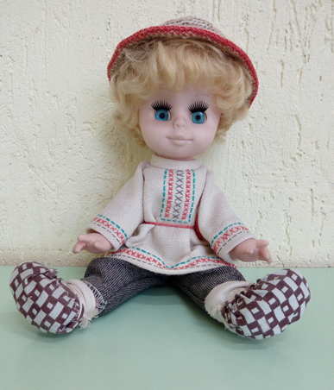дзейнасці дашкалят мы выкарыстоўваем ляльку-“беларуса” - Янку. Ён “прыходзіць” да дзяцей і цікавіцца іх заняткамі, гульнямі, размаўляючы толькі па-беларуску: задае пытанні, называюе асобныя прадметы, што знаходзяцца ў дзяцей, выконваюе розныя дзеянні з імі, расказвае нескладаныя гісторыі. Такім шляхам наладжваюцца сітуацыйна-дзелавыя зносіны на беларускай мове.

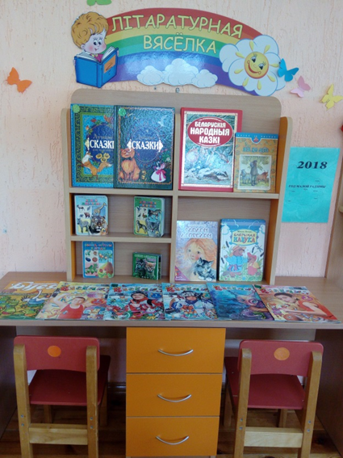 Змест літаратурнага кутка адпавядае ўзроставым асаблівасцям дзяцей дадзенага ўзросту, вучэбнай праграме. У ім знаходзяцца кнігі з мастацкімі творамі беларускіх пісьменнікаў і паэтаў, беларускімі народнымі казкамі, картатэкай малых фальклорных формаў, кніжкамі-малышкамі і іншыя літаратурныя формы.

Вялікая роля ў развіцця маўлення і культуры маўленчых зносін у групе адводзіцца тэатралізаванай дзейнасці. У працэсе тэатральнай гульні дзеці вучацца чуць субяседніка, сачыць за логікай таго, хто гаворыць, адказваць на пытанні, змяняць інтанацыю голасу ў залежнасці ад абранай ролі, карыстацца жэстамі і мімікай. Для гэтага ў нашай групе створаны тэатральны куток, у якім прадстаўлены розныя віды тэатра: настольны тэатр (тэатр з каробак, фігуркі для абыгрываннем); тэатр бі-ба-бо, пальчыкавы тэатр, тэатр лыжак, тэатр на далоні, тэатр фартужкоў, тэатр 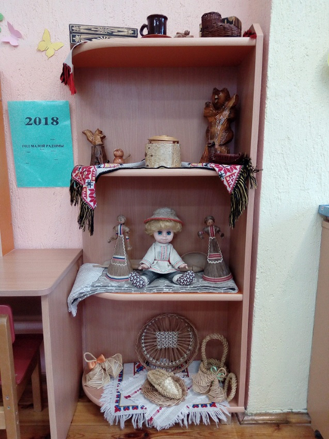на фланелеграфе, ценявы тэатр.

У нашай групе ёсць нацыянальны куток, які прадстаўлены прадметамі дэкаратыўна-прыкладнога мастацтва (тканыя і вышытыя вырабы: абрусы, ручнікі; кераміка: кубак, сподак; вырабы з саломы, льну, лазы; беларускія народныя цацкі (свістулькі); альбомы: “Мой родны горад», “Мая Смаргонь”; ілюстрацыі з выявай жывёл нашых лясоў, прыроды ў розны час года, дрэвы, кветкі, характэрныя для Беларусі; лялька (хлопчык) у нацыянальным касцюме.

Дзякуючы гэтаму кутку дашкольнікі засвойваюць новыя словы, назвы элементаў арнамету, замацоўваюць уяўленні аб сваёй малой радзіме, народных і дзяржаўных святах.

У нашай групе для развіцця маўлення і культуры маўленчых зносін назапашаны і сістэматызаваны разнастайны практычны матэрыял: картатэкі дыдактычных гульняў, беларускіх народных гульняў, хуткамовак, лічылак, загадак, чыстагаворак, прыказак і прымавак, вершаў, пальчыкавых гульняў, сюжэтна - ралявых гульняў. Мы ў сваёй працы выкарыстоўваем мнематабліцы: “Раскажы казку”, “Раскажы пра гародніну”, “Раскажы пра садавіну”, “Раскажы пра жывёл”, “Раскажы пра поры года” і інш.

Развіццё дробнай маторыкі рук напрамую звязана з развіццём маўлення дзяцей.

Дапаможнікамі для развіцця дробнай маторыкі ў нашай групе з’яўляюцца пальчыкавыя гульні, дыдактычныя гульні, і разнастайныя гульні і дзеянні з прадметамі такія як: гульні з гузікамі, гульні-шнуроўка, гульні з прышчэпкамі, гульні з сыпкімі матэрыяламі.

Развіццю маўлення і культуры маўленчых зносін спрыяюць сюжэтна - ралевыя гульні. Дзеці ў гульні размаўляюць з цацкамі, пераймаюць галасам звяроў, героям твораў, гудзенню самалёта, цягнікі і т.д. усё гэта дазваляе развіваць маўленчую актыўнасць: авалодаць навыкамі маналагічнай і дыялагічнай прамовы, развіваць гукавую культуру мовы, фарміруюць граматычны лад маўлення. Пагэтаму мы арганізавалі ў групе наступныя сюжэтна - ралевыя гульні: “Сям’я”, “Цырульня”, “Магазін”, “Бальніца”.

Такім чынам, стварэнне аптымальнага развіваючаго прадметна-прасторавага асяроддзя – заклад паспяховага маўленчага развіцця дзяцей.

Выхавальнік дашкольнай адукацыі Хвасценка Л. М.